**KŁŻ 1.0**

**Raport z realizacji wywiadu zogniskowanego**

**Raport cząstkowy (I z II FGI)**

**(FGI)**

Spis treści

Cel badania 2

Metodologia badania oraz próba badawcza 2

Analiza wyników badań 5

Część I. Konsumencka ocena jakości (ergonomii i funkcjonalności) platformy sprzedaży żywności **www.lokalna-zywnosc.pl** oraz rekomendacje zmian 5

Część II. Konsumencka ocena jakości opakowania, cen i ogólnego odbioru produktów prosto od rolnika oferowanych na platformie **www.lokalna-zywnosc.pl** 6

# Cel badania

Wywiad zogniskowany został zorganizowany w dwóch celach:

1. Zapoznania się z opiniami użytkowników na temat funkcjonalności strony internetowe [www.lokalna-zywnosc.pl](http://www.lokalna-zywnosc.pl) (wersja aktualna na październik 2023) oraz opinii na temat pożądanych zmian na stronie (będącej faktycznie internetową platformą sprzedaży produktów prosto od rolnika). Interesowały nas tu:

* **ogólny wygląd** strony
* **łatwość poruszania się** po niej
* **brakujące elementy**, które zwiększyłyby ergonomię strony
* potrzeby **rozwijania elementów funkcjonalności** strony, które konsumentom się podobają
* dodanie **niezbędnych elementów** w już istniejących sekcjach w celu zwiększenia ergonomii

1. Zapoznania się z opiniami konsumentów na temat opakowań, oznakowania, poziomu cen produktów sprzedawanych prosto od rolnika. Tu idea polegała na zapoznaniu się z opiniami konsumentów na następujące tematy:

* **Estetyka produktu:** ogólne wrażenia dotyczące produktu.
* **Jakość:** subiektywna ocena jakości produktu.
* **Skład:** subiektywna ocena jakości składu produktu.
* **Dodatkowe walory:** czy produkt ma jakieś wyróżniające go pozytywnie elementy.
* **Potencjał zakupowy:** na ile wywiadowany jest skłonny go zakupić.
* **Wrażliwość cenowa:** jak ocenia cenę produktu.

# Metodologia badania oraz próba badawcza

Metoda fokusowa polega na zebraniu w jednym miejscu 5-15 osób w celu wywołania wśród nich wymiany opinii na interesujcie badacza tematy. Założenie metodologiczne niniejszego badania polegało na zaproszeniu 10-14 konsumentów żywności w celu wymiany opinii na opisane powyżej dwa zasadnicze tematy badawcze.

Respondenci zostali zaproszeni do Instytutu Socjologii UMK w Toruniu, gdzie wywiad przygotowano w dwóch salach. W każdej z sal przygotowano jedną z dwóch części fokusa: dotyczącą strony oraz dotyczącą produktów.

W pierwszej Sali zorganizowano wywiad dotyczący strony internetowej. Dyskusja była moderowana przez dwóch badaczy. Dodatkowo wspierano się prezentacją z rzutnika multimedialnego, gdzie demonstrowano faktyczny wygląd interesującej nas strony internetowej oraz innych stron internetowych dotyczących. Dyskusja była moderowana wg scenariusza:

a. Przeglądanie przykładów witryn sprzedażowych produktów prosto od rolnika

b. Ogólne zasady korzystania ze strony – logowanie, rejestracja, ogólny wygląd, układ

c. Opis produktów – czego oczekujemy? Informacja o składzie. Informacja o producencie. W jakiej formie informacja o producencie?

d. Prezentacja produktu na platformie zakupowej– zdjęcie, film?

e. Ergonomia zakupowa

f. Zasady zamawiania produktów i ich dostawa

g. Jak zareklamować platformę zakupową?

Druga sala posłużyła do oceny produktów dostarczonych z gospodarstw rolnych. Założono, że produktów nie może być zbyt wiele. Założono jednak, że powinny one reprezentować różnorodne segmenty oferty rynkowej: mięso, soki, przetwory, pieczywie, wędliny, jogurty i przetwory mleczne, sery. Wybrano ich łącznie 16.

**Fot. 1. Respondenci w trakcie fokusa – cześć druga (ocena produktów).**

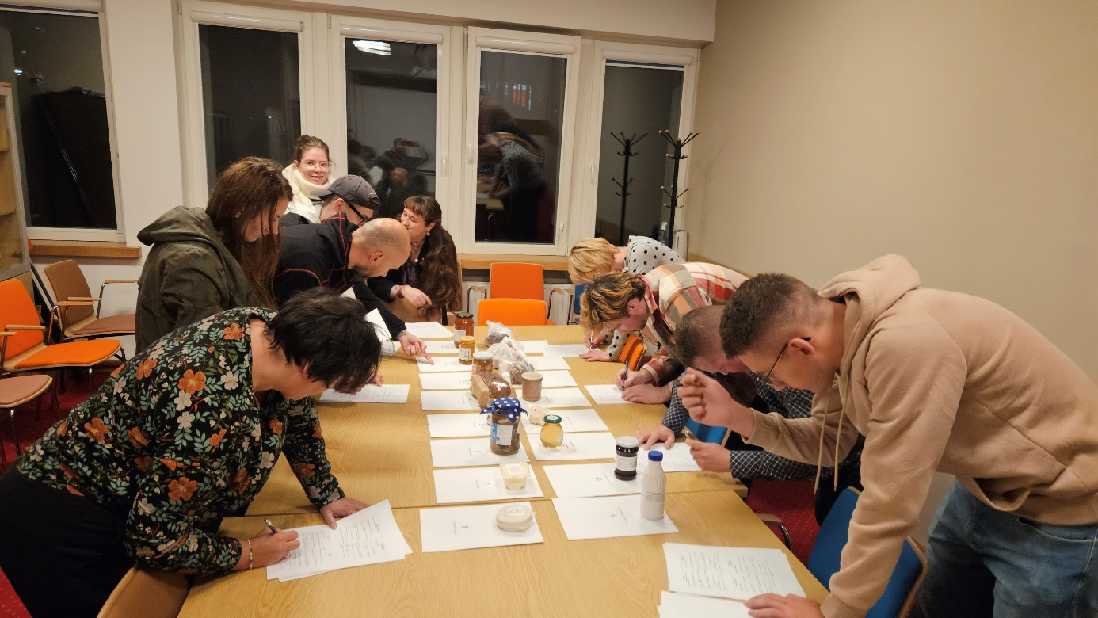

Próba badawcza została dobrana celowo. Zaproszono do udziału w wywiadzie osoby, które spełniały następujące kryteria:

- znajomość lokalnej kuchni, zainteresowania kulinarne, ciekawość produktów kulinarnych

- kupowanie na platformach internetowych żywności, w tym prosto od rolnika (nawet sporadyczne)

Lista osób, które wzięły udział w wywiadzie fokusowym:

1. Adrian, lat 35, bloger kulinarny, kucharz, sporadycznie kupuje produkty rolne prosto od producentów
2. Magdalena, lat 46, dziennikarka, specjalista PR, zafascynowana kuchnią lokalną
3. Bartosz, 50 lat, znawca lokalnej żywności, aktywny konsument produktów prosto od rolnika, wspólnie z żoną od około 3 lat większość produktów spożywczych nabywa prosto z gospodarstw oraz przez witryny internetowe
4. Artur, 37 lat. Zwraca uwagę na to co kupuje. Aktywny sportowiec. Lubi produkty od rolników. Kupuje przez internet i na ryneczku oraz poprzez RWS.
5. Monika, 33 lata, Przeprowadziła się na wieś. Na nowo odkrywa kulinaria. Je to co lokalne, wszędzie gdzie podróżuje. Bardzo ważne są dla niej względy zdrowotne. Pandemia zwróciła jej uwagę na zakupy bezpośrednie u rolników.
6. Anna, 40 lat, wegetarianka od wielu lat. Ciekawi ją kuchnia, ostatnio ciekawi ją lokalna żywność, którą uważa za zdrową i naturalną.
7. Monika, 25 lat, weganka, aktywistka pro-kilmatyczna, aktywistka społeczna świadoma zagrożenia zaniku małych gospodarstw rolnych. Poszukuje produktów spożywczych z minimalnym śladem węglowym, a przy tym naturalnych, zaufanych. Fascynują ją nowe technologie informatyczne.
8. Edyta, 36 lat, weganka. Zwraca uwagę na dietę. Pochodzi ze wsi, nie odpowiada jej żywność masowa. Zaciekawiona kupowaniem prosto od rolnika, aczkolwiek nie praktykuje tego.
9. Kuba, 40 lat. Restaurator, prowadzący niewielką restaurację na starym mieście w Toruniu, oferującą potrawy z wykorzystaniem możliwie naturalnych produktów. Zaopatruje się głównie na targowiskach miejskich, ale z ciekawością spogląda na platformy internetowe oferujące naturalne produkty. W rodzinie od święta lubi gotować w domu na bazie produktów lokalnych.
10. Miłosz, 39 lat, kupuje produkty prosto od rolnika głównie przez internet. Zawiedziony produktami z targowisk – uważa, że ich jakość stale pogarsza się, dodatkowo nie do końca ufa osobom, które tam sprzedają. Szuka nowych źródeł dostaw.

W spotkaniu wziął udział również wybrany przez lidera projektu wykonawca nowej platformy internetowej. Wziął on czynny udział w dyskusji.

W spotkaniu dział wzięła przedstawicielka Lidera projektu, pani Justyna Zarzycka.

Moderację wywiadu prowadzili Wojciech Knieć oraz Wojciech Goszczyński.

Badanie odbyło się w dniu 6 października 2023 r. w godz. 17.00-19.00. Kolejne badanie odbędzie się w momencie uruchomienia nowej odsłony strony internetowej [www.lokalna-zwynosc.pl](http://www.lokalna-zwynosc.pl).

# Analiza wyników badań

## Część I. Konsumencka ocena jakości (ergonomii i funkcjonalności) platformy sprzedaży żywności [**www.lokalna-zywnosc.pl**](http://www.lokalna-zywnosc.pl) oraz rekomendacje zmian

Wywiad rozpoczął się od prezentacji przez moderatorów witryny [www.lokalna-zywnosc.pl](http://www.lokalna-zywnosc.pl) oraz kilku innych witryn oferujących żywność prosto od rolników: Wiejskiej E-skrzynki. Dodatkowe wyjaśnienia zapewniała przedstawicielka Urzędu Marszałkowskiego, lidera projektu.

Zebrane uwagi dotyczące strony oraz rekomendacje:

1. Produkty oferowane na stronie można by sortować ze względu na dietę: wegetariańskie, wegańskie, keto, odchudzająca, low-fat, bezcukrowa, bezglutenowa itp.
2. Wszystkie produkty powinny być opisane co do ich składu, kaloryczności, zawartości cukru itp.
3. Warto zastanowić się na policzeniem śladu klimatycznego dla produktów.
4. Sortowanie wg upodobań kulinarnych. Oferowane produkty winny mieć możliwość ich wyboru przez filtrowanie co do diety (np. ikonki z symbolami diet).
5. Więcej informacji o rolnikach, ich gospodarstwach. Skąd produkty pochodzą – region, konkretna informacja o adresie (konsument – patriota lokalny). Zdjęcia z gospodarstw. Nie wolno jednak tu przesadzić, żeby tej treści nie było zbyt wiele.
6. Może warto pomyśleć o czymś, co można nazwać „zestandaryzowana historia” danego gospodarstwa, a może produktu.
7. Narracja rolnika powinna być konsekwentnie zestandaryzowana – albo rolnik opowiada, albo dajemy suchy przekaz. Opisy są w różnych konwencjach – ujednolicenie ich byłoby chyba dobrym pomysłem.
8. Storytelling – opowieść o produkcie i gospodarstwie jest bardzo ważna. Opowieść, którą jednak pokieruje fachowiec, a nie napisze sam rolnik.
9. Zakładka dla każdego producenta osobno – z listą jego produktów.
10. Wzajemne linkowanie ze sobą producentów, którzy współpracują ze sobą, działają razem w kooperatywie, działają w sieci, w spółdzielni socjalnej itd.
11. Więcej informacji o składzie produktów. Ma to związek z pkt. 3 – konsumenci są coraz bardziej wymagający odnośnie składu. Są coraz bardziej świadomi i wyedukowani w tym względzie.
12. Zdjęcia produktów powinny być większe i powinno być ich więcej.
13. Ergonomia systemu kupowania na platformie [www.lokalna-zywnosc.pl](http://www.lokalna-zywnosc.pl) – okienko zakupowe jest OK, ale powinno być ich więcej. Na razie optymalne byłyby dwa okna zakupowe. Dobrze byłoby, aby czas od momentu zakupu w internecie do odebrania produkt był możliwie krótki.
14. Najlepiej byłoby, gdyby istniała możliwość ciągłego zamawiania, nawet, jeśli dostawa byłaby dwa razy w miesiącu.
15. Zwrócono uwagę na stworzenie możliwości zamawiania poprzez aplikację na smartfony / aplikację mobilną.
16. Feedback jest ważny – umożliwić kontakt z rolnikiem np. na Messengerze.
17. Akcentować kwestię fair trade.
18. Warto angażować lokalnych influencerów do promocji platformy sprzedażowej. Na rynku w Toruniu jest kilka ważnych postaci, które mogłyby na swoich blogach kulinarnych lub w swoich restauracjach pokazywać, że zamawiają produkty od rolników.
19. Logo platformy – kluczowe, pilnie opracować.

## Część II. Konsumencka ocena jakości opakowania, cen i ogólnego odbioru produktów prosto od rolnika oferowanych na platformie [**www.lokalna-zywnosc.pl**](http://www.lokalna-zywnosc.pl)

W trakcie fokusa, respondenci zostali poproszeni o ocenę 16 dostarczonych przez zleceniodawcę produktów. W oddzielnej sali umieszczone zostały poszczególne produkty wraz z przyporządkowaną ceną. Następnie uczestnicy wywiadu mieli 30 minut na zapoznanie się z wystawioną żywnością. Jednocześnie, każdy z wywiadowanych otrzymał zestandaryzowaną kartę produktu, na której miał dokonać oceny poszczególnych elementów:

* **Estetyka produktu:** ogólne wrażenia dotyczące produktu.
* **Jakość:** subiektywna ocena jakości produktu.
* **Skład:** subiektywna ocena jakości składu produktu.
* **Dodatkowe walory:** czy produkt ma jakieś wyróżniające go pozytywnie elementy.
* **Potencjał zakupowy:** na ile wywiadowany jest skłonny go zakupić.
* **Wrażliwość cenowa:** jak ocenia cenę produktu.

Dodatkowo, badani mieli możliwość wskazania uwag, otwartych wniosków dotyczących ocenianych produktów. Skala wykorzystywanych ocen miała zestandaryzowany charakter i zawierała się w przedziale od 1 (najniższa ocena) do 5 (najwyższa ocena). W kolejnym kroku, analityk na bazie kart ocen utworzył bazę danych oraz wyciągnął średnią arytmetyczną poszczególnych parametrów. Pozwoliło to porównać ocenianą żywność. W badaniu poszczególnych produktów wzięliśmy pod uwagę dietetyczne ograniczenia wywiadowanych. I tak np. wegetarianie i weganie nie oceniali produktów mięsnych czy w tym drugim wypadku pochodzenia odzwierzęcego.

**Fot. 2. Produkty wystawione do oceny konsumentów.**

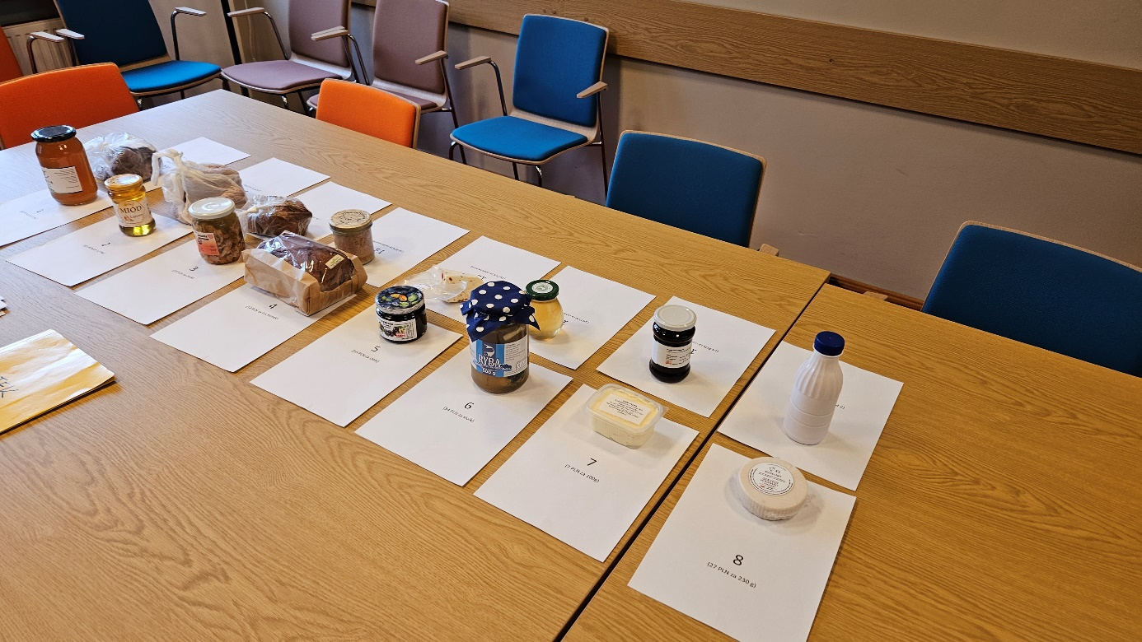

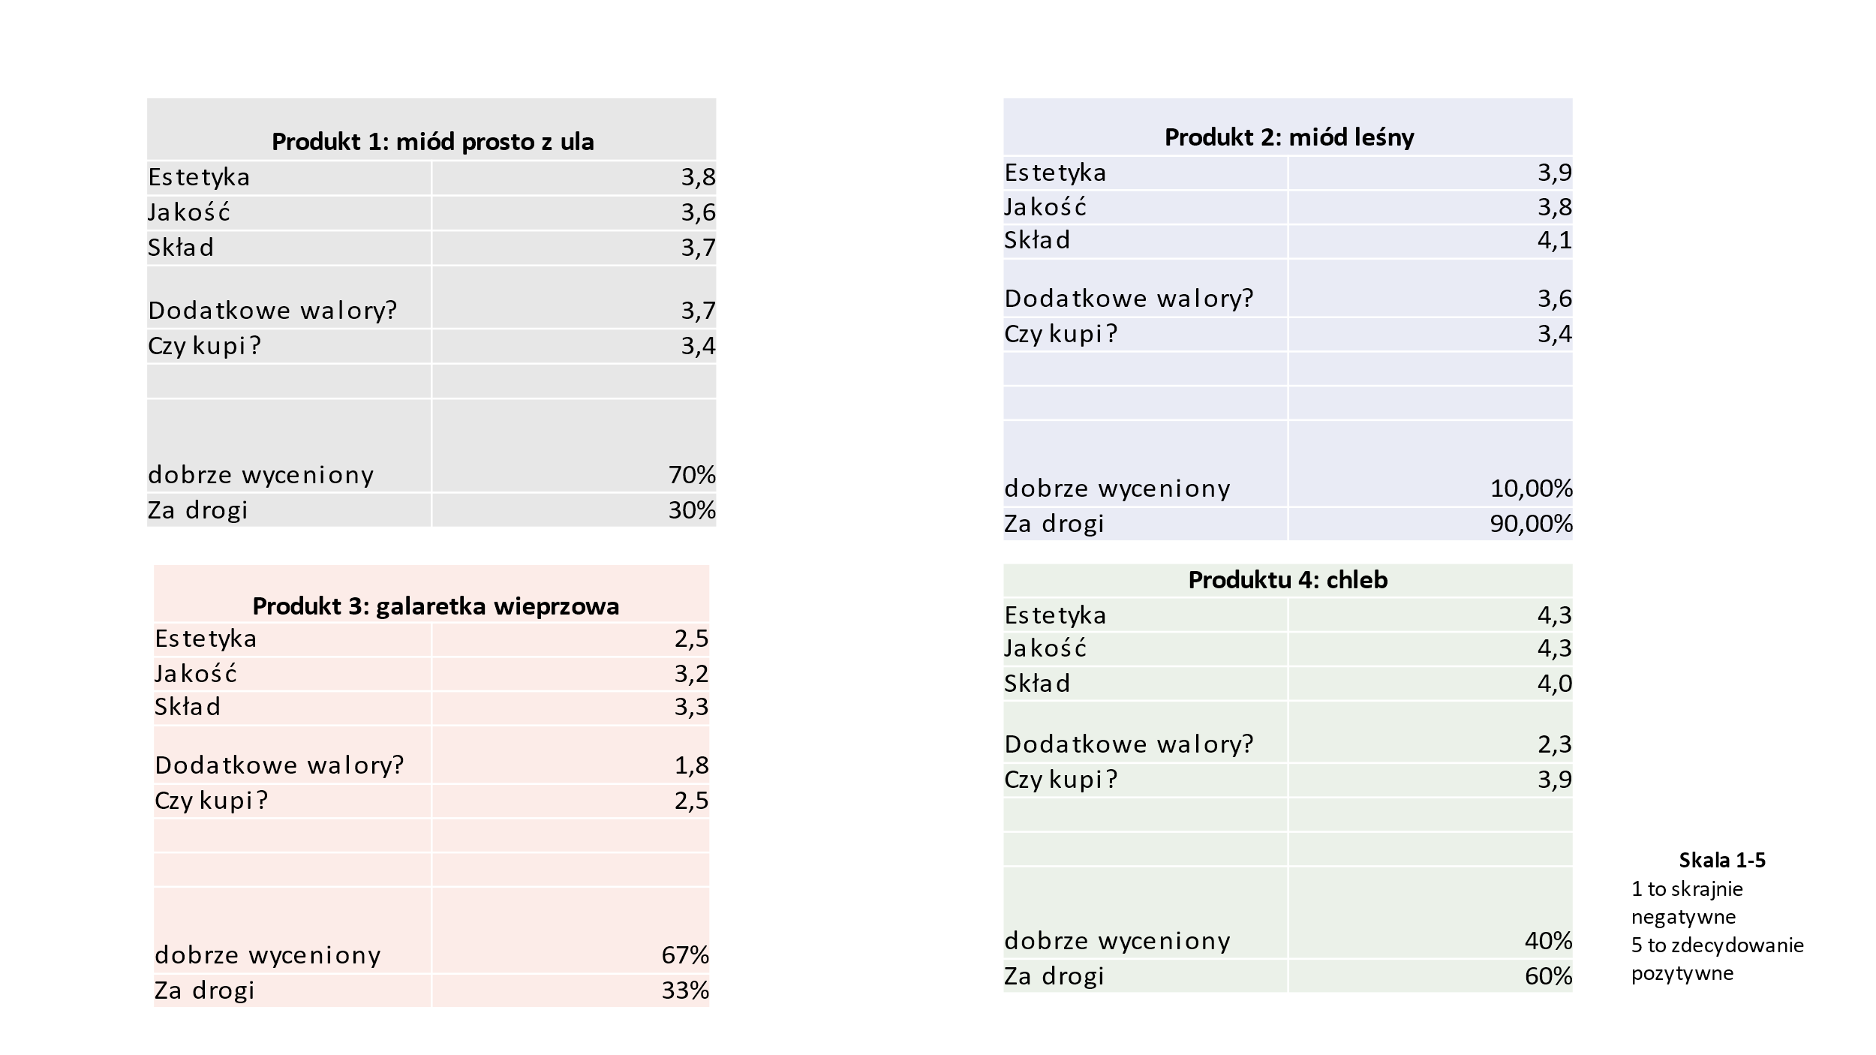

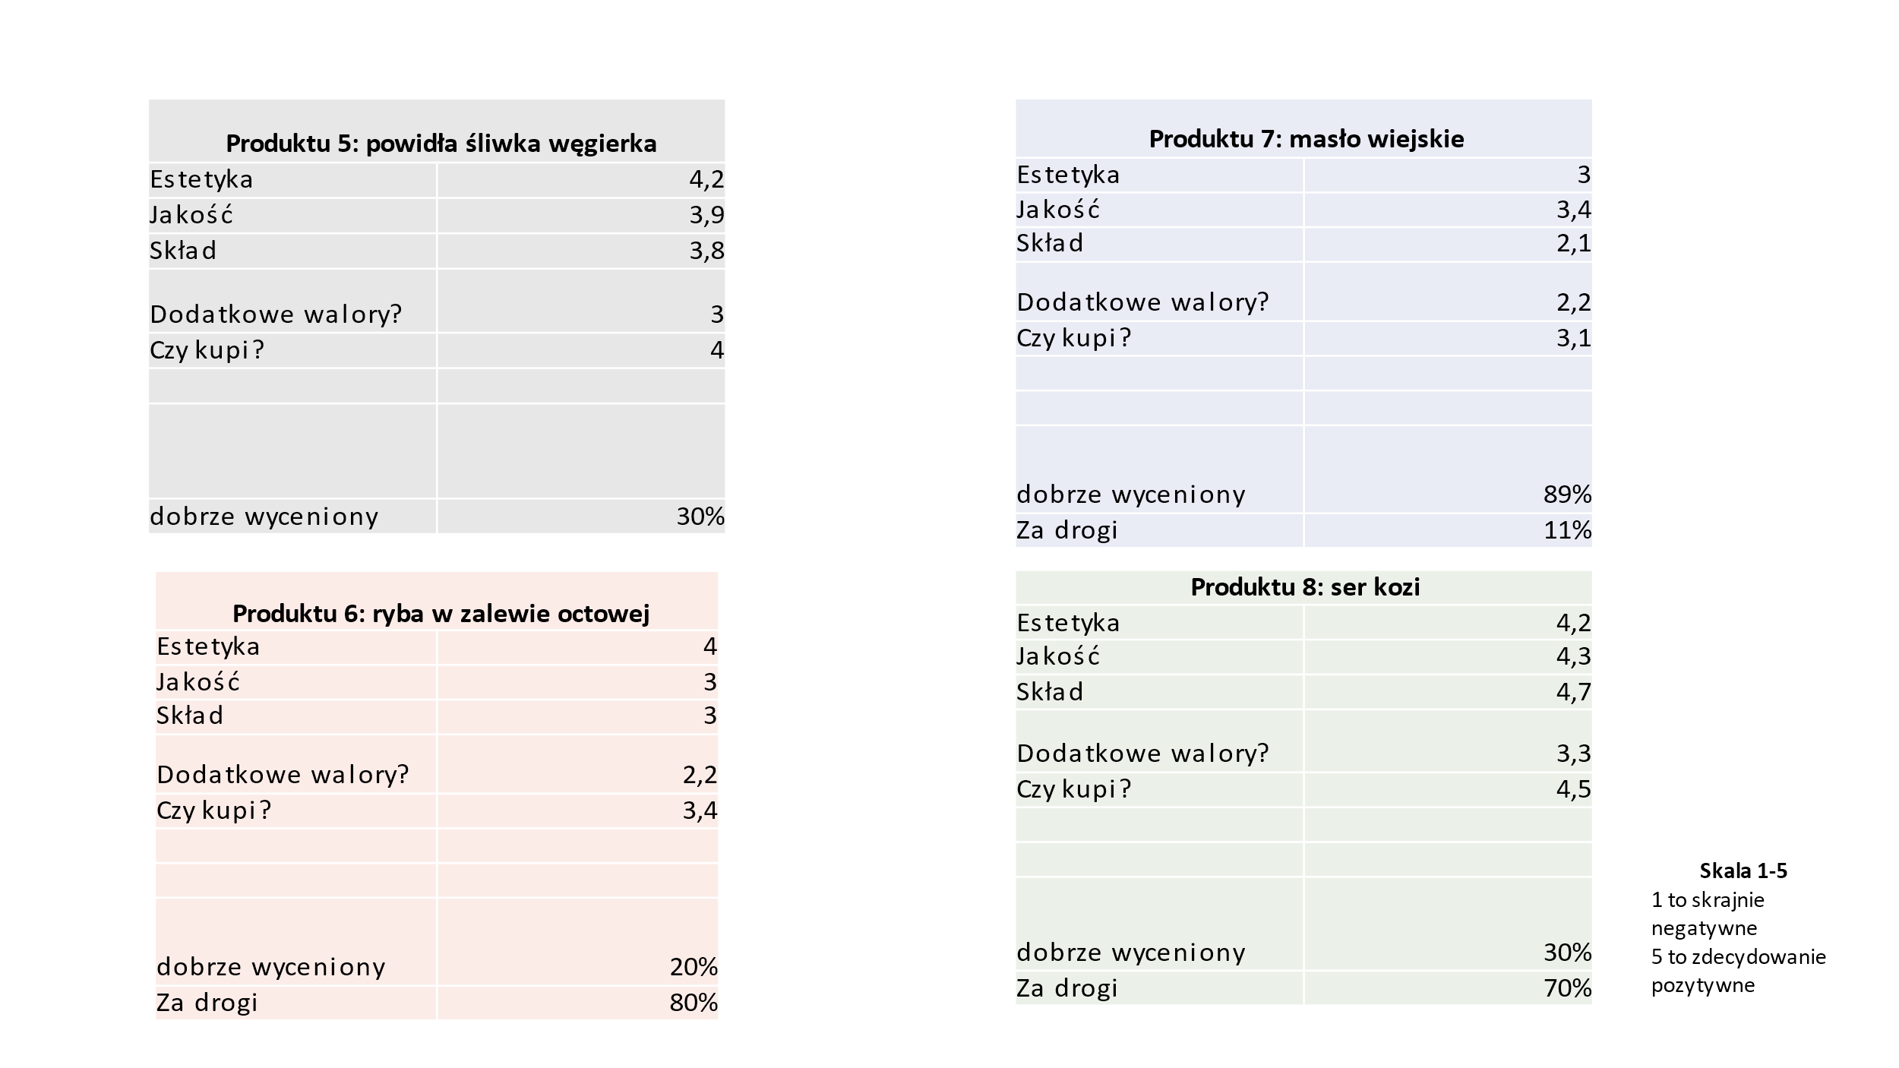

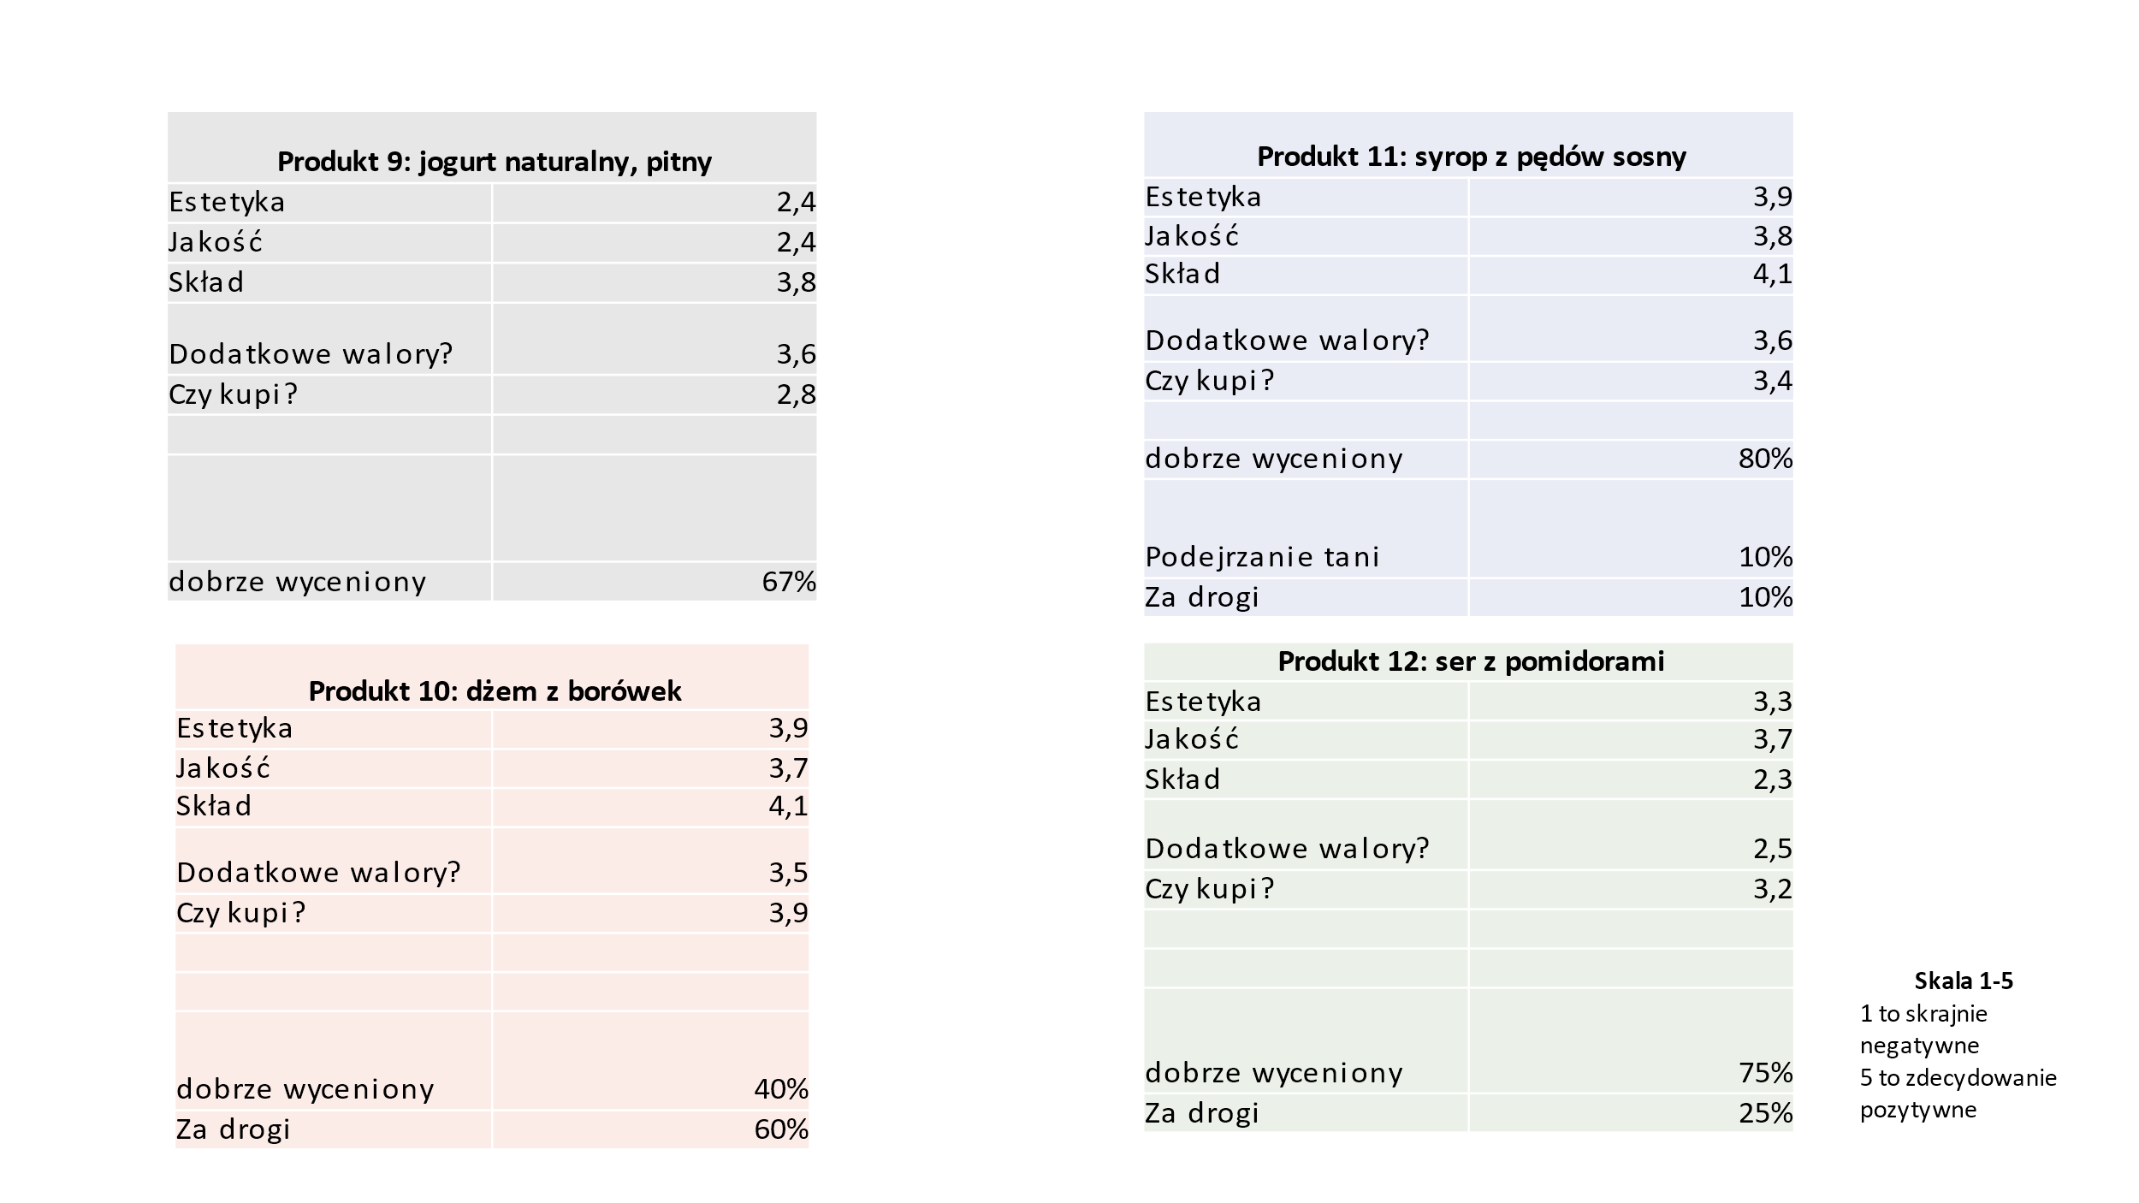

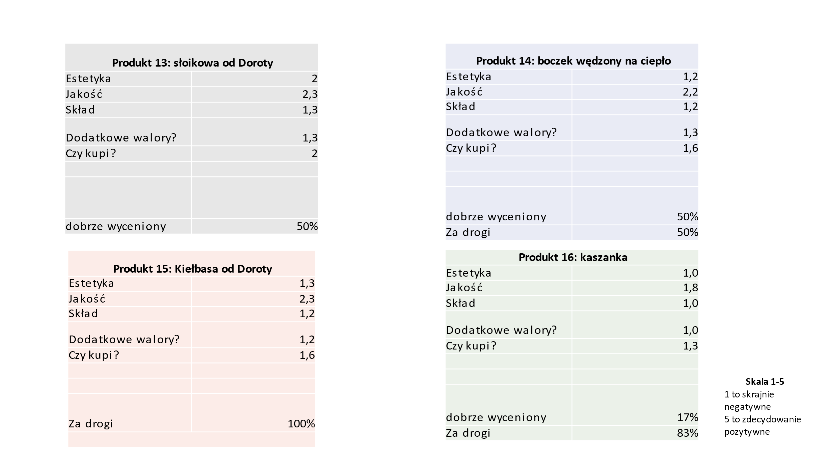

Badana żywność jest raczej przeciętnie oceniana przez respondentów. Rzadko potrafili oni wskazać na jej jakość, wartość, wyjątkowe cechy. Z całą mocą chcemy przy tym podkreślić, że to co różnicuje produkty to umiejętność wykorzystania opakowania, spójna identyfikacja graficzna, umiejętność przekazania produktem i jego opakowaniem historii ale też wyjątkowych cech jedzenia. Wyraźnie wyżej oceniane były miody i chleb, w przypadku których mieliśmy do czynienia z pracą producentów nad prezentacją. Produkty muszą wyraźnie krzyczeć, że są wyjątkowe, mają dobrą jakość, coś je wyróżnia (skład, smak, historia, charakter). Respondenci w otwartych pytaniach wskazywali na to, że oceniana żywność fizycznie nie odróżnia się od tej o przemysłowym charakterze. Jest to o tyle istotne, że jednoznacznie, badane jedzenie oceniane było jako wyraźnie drogie. Producenci oczekując wynagrodzenia za swoją pracę muszą skupić się na marketingowych elementach produktów żywnościowych. Na opakowaniach brakowało podstawowych informacji dotyczących: składu, kalorii, daty przydatności, makroskładników. Brakuje spójnej komunikacji produktów sprzedawanych przez sieć, na poziomie konstrukcji opakowań i symboliki nie ma spójnego przekazu. Podsumowując to ćwiczenie chcemy zaznaczyć, że:

* Kluczową role pełni opakowanie, jest ono istotnym kanałem komunikacji wartości produktów.
* Konsumenci kupujących w krótkich sieciach są bardziej świadomi, wymagają podstawowych informacji dotyczących składu, kalorii, przydatności.
* Należy zwrócić uwagę na estetykę i spójny system identyfikacji graficznej produktów sprzedawanych w sieci.
* To jest żywność oceniana jako droga, jednocześnie na poziomie fizycznym (opakowania, symboli) nic nie wskazuje na jej jakość. Jeśli ma to być żywność premium, to musi być komunikowana i opakowana jako taka.
* Brakuje elementów łączących (logo, certyfikat) produkty sprzedawane w sieci.